МУНИЦИПАЛЬНОЕ ДОШКОЛЬНОЕ ОБРАЗОВАТЕЛЬНОЕ АВТОНОМНОЕ УЧРЕЖДЕНИЕ
ДЕТСКИЙ САД № 46 «ФАНТАЗЁРЫ» г.ОРСКА

Конспект занятия в старшей группе
на тему: «День пожилого человека»



Воспитатель : Куркина Е.А.
г.Орск 2024г
Цель: Познакомить с социальным праздником - День пожилого человека. Формирование уважительного отношения к пожилым людям.
Задачи:
- Вызвать у детей чувства уважения, сострадания, сочувствия к пожилым людям.
- Расширить представление детей о возрасте и возрастных особенностях людей - пожилой человека.
- продолжаем формировать умение слушать и понимать текст сказки
- закрепляем знания цветов;
- формирование у детей эмоционально-положительного восприятия пожилых людей;
- развитие социально-верного поведения детей, уважение к старшим;
- развивать у детей способность к сопереживанию, прививать понятие оказание помощи пожилым людям.
- совершенствовать умение детей рисовать акварельными красками.
Предварительная работа: Беседы о семье, о членах их семьи, о признаках определенных возрастов. Чтение сказки В. Катаева "Цветик-семицветик", беседы о необходимости помощи пожилым людям, просмотр мультфильма "Последний лепесток".
Оборудование: муляжи овощей и фруктов, две корзины, инструменты строительные, краски акварельные, кисточки, листочки.
Ход занятия:
Воспитатель: Есть праздники, о которых знают и любят все люди – Новый год, Рождество. Есть праздники государственные – это день России, день Флага РФ, день российской армии, день Победы.
Есть праздники, посвященные людям различных профессий, эти праздники называются профессиональными. А какие знаете Вы? Ответы детей
Воспитатель: Молодцы! Много праздников назвали.
Я хочу Вам рассказать о празднике, который отмечают во всем мире.
1 октября. Вы знаете, что это за праздник?
Воспитатель: Давайте я вам загадаю загадки, которые помогут нам узнать
какой праздник отмечали 1 октября
Загадки: 1. Ароматное варенье
Пироги и угощенье,
Вкусные оладушки
У любимой… (бабушки)
2.Он трудился не от скуки
У него в мозолях рук
И теперь он стар и сед
Мой родной, любимый… (дед)
Воспитатель: Вы догадались, ребята, кого мы поздравляем в этот день?
Да, ребята, вы правы, мы празднуем день пожилых людей. Кого мы поздравляем в этот день? Конечно же, бабушек и дедушек.
А как вы думаете, дети, для чего нужен такой праздник (ответы детей)
На наше занятие мы пригласили гостей – это ваши бабушки и дедушки.
Этот праздник нужен для того, чтобы мы не забывали о том, что нашим бабушкам и дедушкам и просто пожилым людям, нужна поддержка, наше внимание, забота и любовь.
Ой, что это ребята! У меня на столе лежит записка. Давайте прочитаем.
«Дорогие наши внуки и внучки! К сожалению, мы не можем остаться, у нас много дел и мы боимся не успеть переделать все дела! Но если вы нам поможете, мы с удовольствием погостим у вас в детском саду.
Ваши дедушки и бабушки»
Воспитатель: Дети, вы согласны помочь бабушкам и дедушкам в их делах?
Первое задание от бабушек:
Наши бабушки решили сварить компот, но перепутали овощи и фрукты, сложили их в одну корзину. Поможем бабушкам? Нужно отделить овощи от фруктов. …Молодцы справились с первым заданием
Второе заданием от дедушек
Наши дедушки решили отремонтировать сарай, но строительные инструменты случайно рассыпались и перемешались различными вещами, которые хранились в сарае. Поможем нашим дедушкам собрать инструменты…..
Воспитатель: Хочу рассказать Вам, ребята, по секрету, что наши бабушки и дедушки не только заняты работой. У них есть свои увлечения, кто-то любит ходить на рыбалку, кто-то за грибами, кто-то любит танцевать, петь, заниматься спортом. Интересы наших бабушек и дедушек очень разнообразны.
Вот поэтому следующее задание будет таким:
Нужно вспомнить и спеть любимую песню наших бабушек и дедушек, а чтобы вы быстрее догадались, они шлют Вам подсказку: в этой песне поется про девушку Катю… Правильно, песня называется «Катюша», споем?
Здорово у нас получилось! Не устали?
Воспитатель: Я предлагаю поиграть в игру «Хорошо – плохо»
Бабушки и дедушки – это хорошо (дарят игрушки, подарки, бабушка готовит вкусные блинчики и оладушки, гуляют и играют с внуками, рассказывают интересные сказки)
Бабушки и дедушки – это плохо (когда они заболеют, огорчаются, расстраиваются, надолго уезжают, ругаются).
Воспитатель: Правильно, молодцы ребята.
Воспитатель: В нашем детском саду тоже работают пожилые люди, вы знаете кто они?
Это наш повар Валентина Ивановна, что она делает? (готовит вкусные котлеты, пирожки, булочки, запеканки, салаты, варит вкусные компоты и кисель)
А прачка Лариса Геннадьевна, что делает? (стирает, гладит полотенца и постельное бельё)
Мед. сестра Ольга Владимировна, что делает? (мерит температуру, делает прививки, взвешивает детей и следит за чистотой)
А ещё наши охранники, что они делают? (охраняют д/сад, следят за порядком)

Воспитатель: - Ребята, давайте вспомним сказку В. Катаева "Цветик-семицветик".
Помните, девочка Женя получила от удивительной старушки волшебный цветок, который исполнял любые желания. Как происходило волшебство?
- Надо было оторвать один лепесток и сказать волшебные слова.
- А какие слова надо было сказать?
- Лети, лети, лепесток, Через запад на восток,
Через север, через юг, Возвращайся, сделав круг.
Лишь коснешься ты земли - Быть по-моему вели.
- Да ребята, верно, а как Женя распорядилась лепестками цветка?
- Она сначала загадывала простые желания: склеить разбитую вазу, вернуть баранки, много игрушек, полететь на Северный полюс.
- Ребята, а на что Женя потратила последний лепесток?
- Она пожелала быть здоровым мальчику инвалиду.
- Да, ребята, она захотела помочь мальчику. Как вы думаете почему?
- Ей стало его жалко.
- Да, увидев, что мальчик Витя не может бегать и ходит он на костылях, она стала сопереживать ему и потратила последний лепесток, чтобы загадать желание на его исцеление.
- Ребята, вот так с возрастом, люди взрослеют, стареют, становятся пожилыми, старенькими людьми, и теряют свое здоровье. Ведь у вас есть любимые бабушки и дедушки?
- Да.
- Они тоже нуждаются в вашей помощи, в вашем сострадании. Надо помогать бабушкам и дедушкам.
- Вы помогаете свои бабушка и дедушка? Да? Я знаю, ребята, вы все любите своих родных и помогаете им.
Физкульт минутка: Игра "Настроение"
Настроение упало,
Дело валится из рук…
Но ещё не всё пропало,
Если есть хороший друг.
С делом справимся вдвоём,
С облегчением вздохнём –
Настроение поднимем
И от пыли отряхнём!
Давайте послушаем песенку про бабушек и дедушек
Песня «Бабушка рядышком с дедушкой» (аудио запись)
-А теперь, ребята, давайте сделаем для наших бабушек и дедушек в подарок волшебный Цветик-семицветик, который поможет им быть здоровыми и веселыми.
- Сейчас берем кисточки, клей, лепесточки и наклеим наш Цветик – Семицветик. Ребята, каждый лепесток должен быть разного цвета. Какие цветами лепестков мы будет наклеивать?
- Красный, желтый, зеленый, синий, фиолетовый, оранжевый, розовый.
Ребята, которые сделали аппликацию своим бабушкам и дедушкам могут наклеить ещё цветик для пожилых сотрудников детского сада
Дети выполняют аппликацию.
- Вот какие красивые цветы получились.
Рефлексия:
- Ребята, о чем мы сегодня говорили? - Мы говорили о волшебном цветике-семицветике. о помощи пожилым людям.
- Да, ребята любите, уважайте своих бабушек и дедушек и подарите им наши Цветики-семицветики.

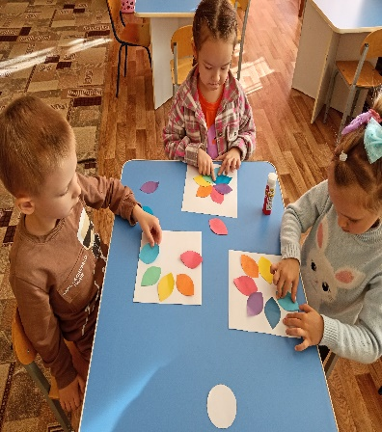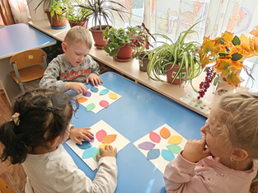

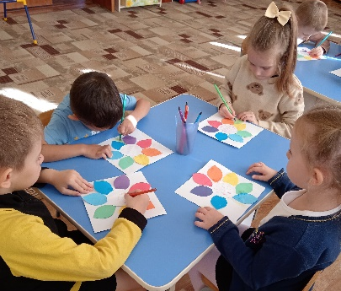

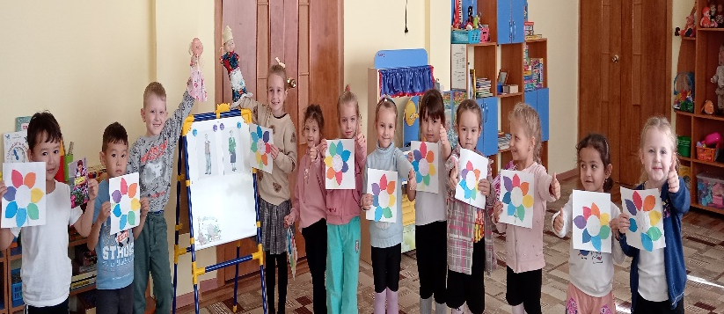

Используемая литература
Вераксы Н. Е., Комарова Т. С., Васильева М.А программа «От рождения до школы», И.«Мозаика – синтез» М.2016
Печерская А.Н. «Моя семья», И.ООО «Русское слово - учебник» М.2016
Белая К.Ю. Картотека воспитателя «Тематические дни в детском саду»
ООО «Русское слово - учебник» М.2016
Михаил Яснов стихотворение «Бабушка и дедушка….»
Осеева В. Сборник рассказов «Синие листья»
Шорыгина Т.А. Методическое пособие «Моя семья» И. «Сфера» М.2017
Осокина И. М. «Сказка с песней повстречались» И. «Академия развития» Я.2016

